Министерство образования и науки Республики Казахстан

Колледж Инновационного Евразийского Университета

ОТЧЕТ

ПО преддипломной ПРАКТИКЕ

Выполнил студент

группы ВТиПО – 413

Березуцкий Д. В.

Руководитель практики

Третьякова Т.И.

Павлодар

2017

1. Описание программного продукта 3

1.1 Постановка задачи 3

1.2 Проектирование базы данных 3

1.3 Условия применения 4

1.4 Описание работы программы 5

1.4.1 Создание и редактирование учебника преподавателем 5

1.4.2 Работа с программой студента 9

Литература 11

# Описание программного продукта

## Постановка задачи

Требуется создать WEB-конструктор для создания электронного учебника.

Конструктор позволяет преподавателям загружать и хранить учебные материалы в базе данных, а также систематизировать доступ к ним. Студенту конструктор позволяет получить доступ к учебным материалам, загруженным преподавателями, но не позволяет загружать или изменить материалы.

Рассмотрим подробно возможности и условия работы с программой.

## Проектирование базы данных

База данных состоит из пяти таблиц. Структура таблицы accounts представлена в таблице 1.

.

Таблица 1 – Структура таблицы accounts.

|  |  |  |  |
| --- | --- | --- | --- |
| № | Имя поля | Назначение | Тип |
| 1 | ID | Номер | Счетчик |
| 2 | Name | Имя | Текстовой |
| 3 | Fam | Фамилия | Текстовый |
| 4 | MiddleName | Отчество | Текстовый |
| 5 | Password | Логин | Текстовый |
| 6 | Email | Пароль | Текстовый |
| 7 | LevelAcess | Уровень доступа | Числовой |

Структура таблицы categories представлена в таблице 2.

Таблица 2 – Структура таблицы book.

|  |  |  |  |
| --- | --- | --- | --- |
| № | Имя поля | Назначение | Тип |
| 1 | ID | Номер | Счетчик |
| 2 | Name | Название учебника | Текстовый |
| 3 | Group | Список групп для которых предназначен учебник | Текстовой |
| 4 | TeacherID | ID учителя создавшего учебник | Числовой |

Структура таблицы faculty представлена в таблице 3.

Таблица 3 – Структура таблицы faculties.

|  |  |  |  |
| --- | --- | --- | --- |
| № | Имя поля | Назначение | Тип |
| 1 | id | Номер | Счетчик |
| 2 | name | Название факультета | Текстовый |

Структура таблицы groups представлена в таблице 4.

Таблица 4 – Структура таблицы group.

|  |  |  |  |
| --- | --- | --- | --- |
| № | Имя поля | Назначение | Тип |
| 1 | id | Номер | Счетчик |
| 2 | FacultyID | ID факультета к которому привязан учебник | Числовой |
| 3 | Group | Название группы | Текстовый |

Структура таблицы templates представлена в таблице 5.

Таблица 5 – Структура таблицы templates.

|  |  |  |  |
| --- | --- | --- | --- |
| № | Имя поля | Назначение | Тип |
| 1 | ID | Номер | Счетчик |
| 2 | Text | Поле содержит текст раздела | Текстовый |
| 3 | Razdel | Название раздела | Текстовый |
| 4 | ID_Book | ID учебника к которому привязан раздел | Числовой |
| 5 | ID_Razdel | ID раздела к которому привязан подраздел(если раздел в корне он равен 0) | Числовой |

## 1.3 Условия применения

Для нормального функционирования программного пакета на персональном компьютере должен быть установлен браузер с поддержкой, может быть использован персональный компьютер со следующими характеристиками:

* процессор не ниже Pentium IV;
* объем оперативной памяти не менее 2 Гбайт;
* объем жесткого диска не менее 100 Гбайт;
* клавиатура 101/102 клавиши;
* манипулятор «мышь»;
* операционная система – Windows 7 или выше.
* Браузер с поддержкой JavaScript, CSS3, HTML5

## Описание работы программы

### 1.4.1 Создание и редактирование учебника преподавателем

На рисунке 1 представлена форма входа. Преподавателю для входа необходимо ввести логин и пароль и нажать кнопку «Войти». Чтобы перейти на форму входа преподавателю необходимо дописать в адресной строке браузера к адресу сайта /admin.

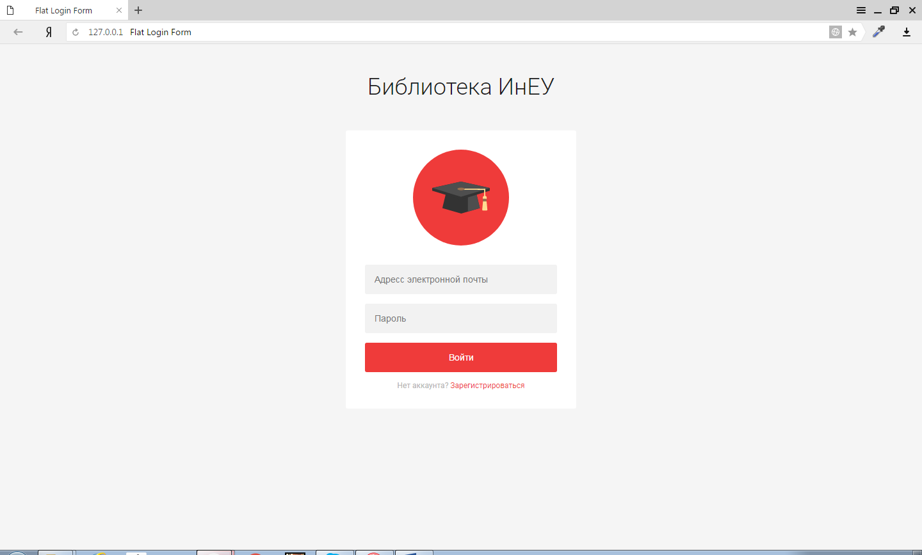

Рисунок 1 – Форма входа

Для регистрации необходимо заполнить все поля и нажать на кнопку «Зарегистрироваться». На рисунке 2 изображена форма регистрации для преподавателя.

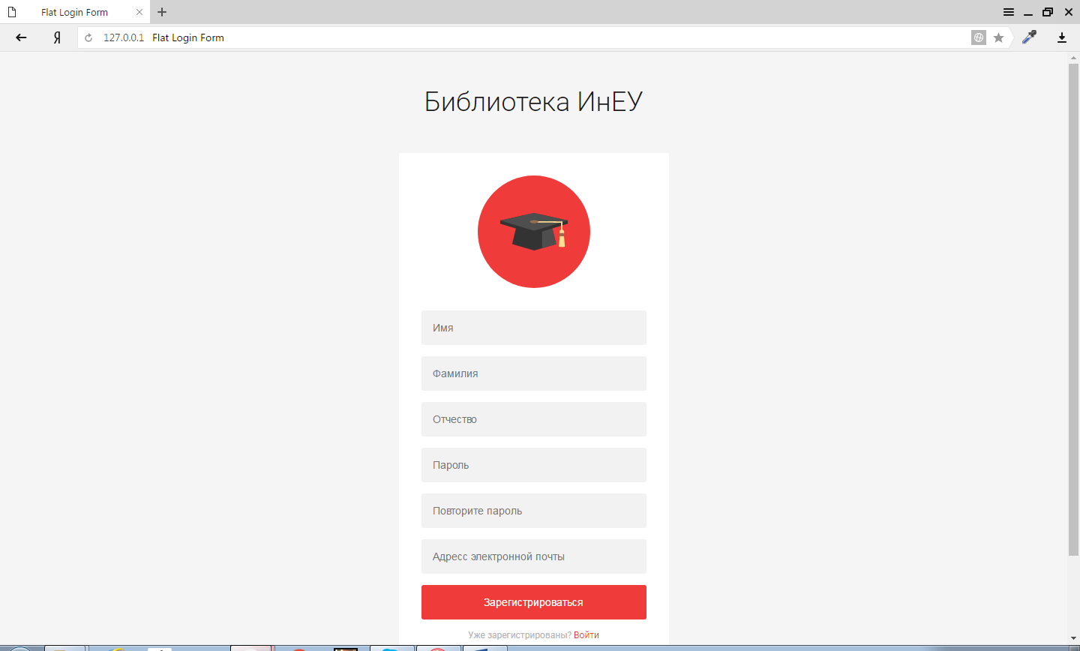

Рисунок 2 – Форма регистрации

На рисунке 3 показано создание нового учебника. В левой части, выбирая отделения, подгружается список групп, после чего выбрав одну из групп и нажав на кнопку «Добавить группу» она окажется в списке выбранных групп. Также в случае ошибки группу можно удалить.

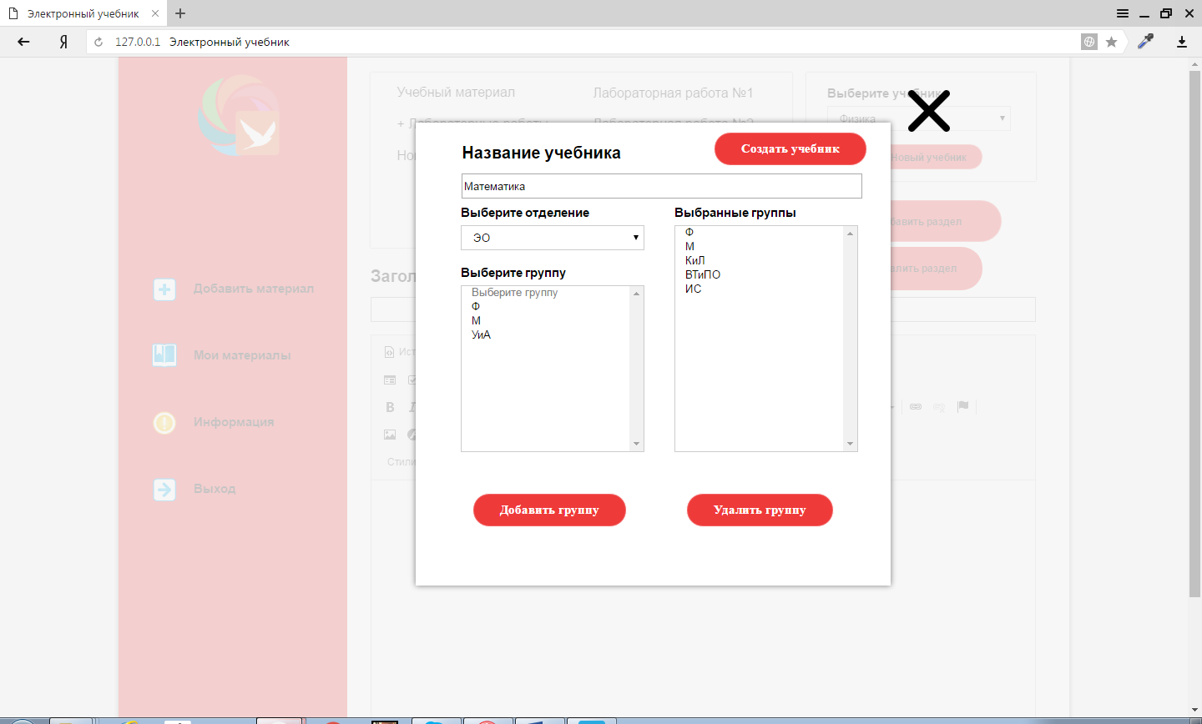

Рисунок 3 – Создание нового учебника

Страница для работы с учебниками предоставлена на рисунке 4. Преподаватель может создавать создать здесь новые разделы, наполнить их содержимым и удалить разделы.

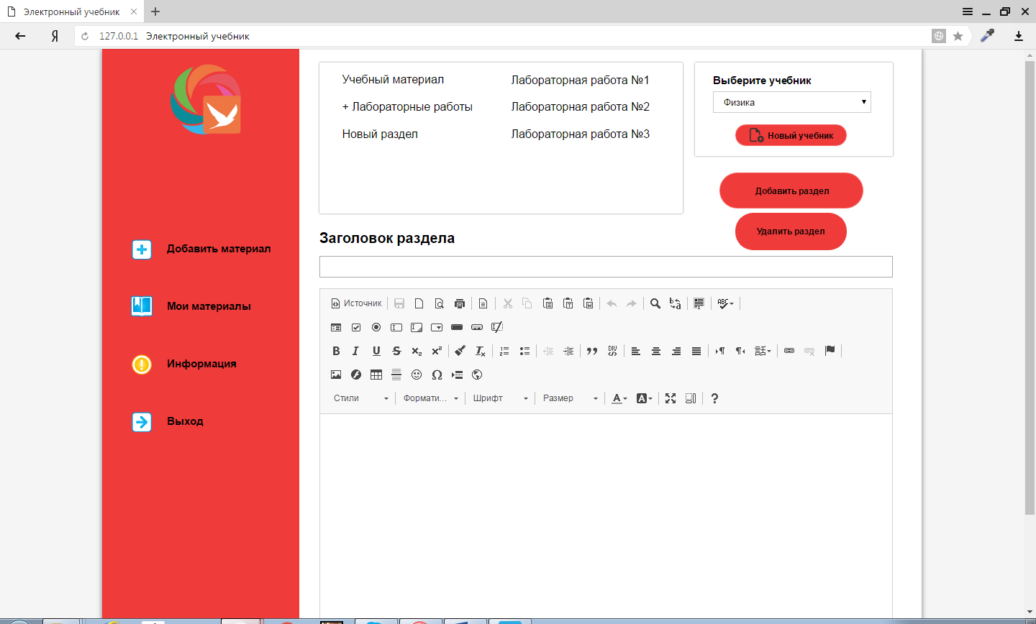

Рисунок 4 – Страница работы с учебниками

Разделы можно создавать как для существующего учебника выбрав его, так и создать новый, нажав на кнопку «Новый учебник». Чтобы создать раздел нужно нажать на кнопку «Новый раздел».

Если раздел является одним текстовым файлом, то нужно вставить в панель редактирования этот текстовый файл, и нажать на кнопку «Добавить раздел».

Если раздел содержит несколько текстовых документов, необходимо выбрать его в структуре, вставить текст в панель редактирования и нажать на кнопку «Добавить раздел». Эти действия выполняются для каждого текстового документа созданного раздела.

Просмотреть свои созданные учебники преподаватель может нажав на пункт меню «Мои материалы», после чего выбрать один из учебников (рисунок 5).

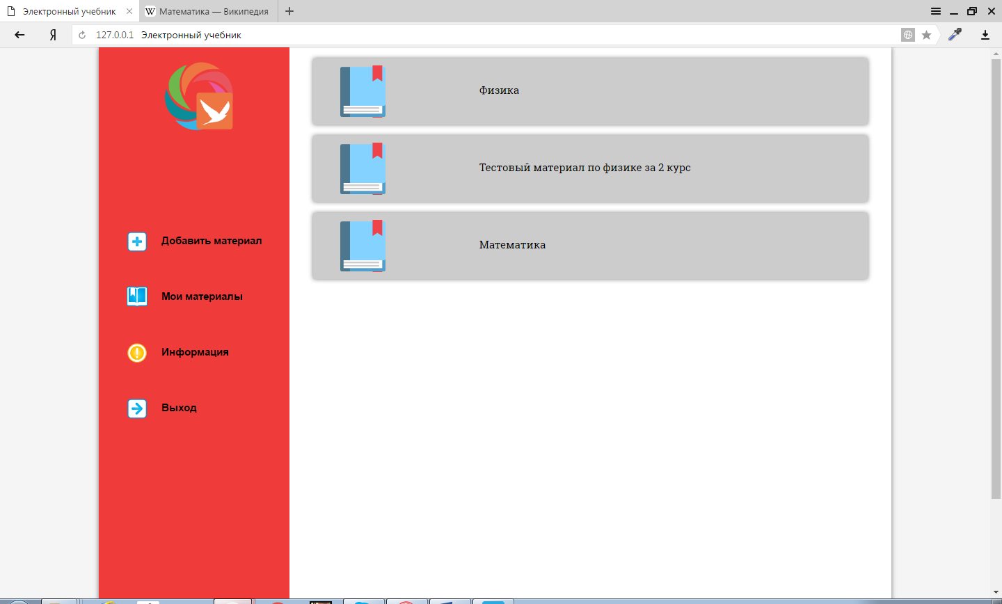

Рисунок 5 – Страница просмотра своих учебников.

На рисунке 6 изображен просмотр учебника. В верхней части расположено дерево, перемещаясь по которому можно читать разделы.

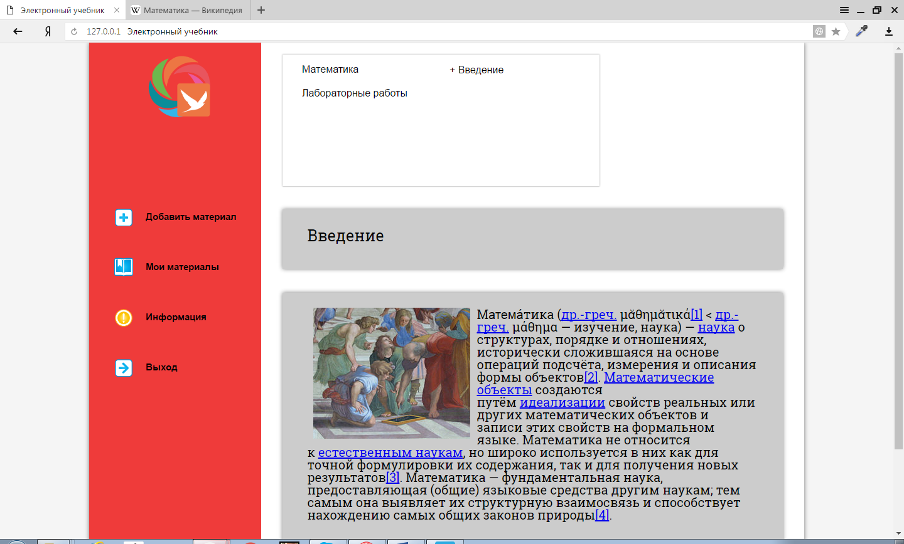

Рисунок 6 – Страница просмотра учебника

Для редактирования раздела необходимо при просмотре выделить документ, скопировать и вставить в Word. После чего, отредактировав документ в Word, удалить старый раздел, воспользовавшись кнопкой «Удалить раздел» (рисунок 3) и создать новый раздел, как было показано выше.

* + 1. Работа с программой студента

В отличие от преподавателя студенту достаточно набрать адрес сайта. На рисунке 7 изображена страница просмотра учебника для студента. Чтобы отфильтровать учебники для своей группы необходимо выбрать отделение и группу в верхней части экрана и нажать кнопку «Выбрать».

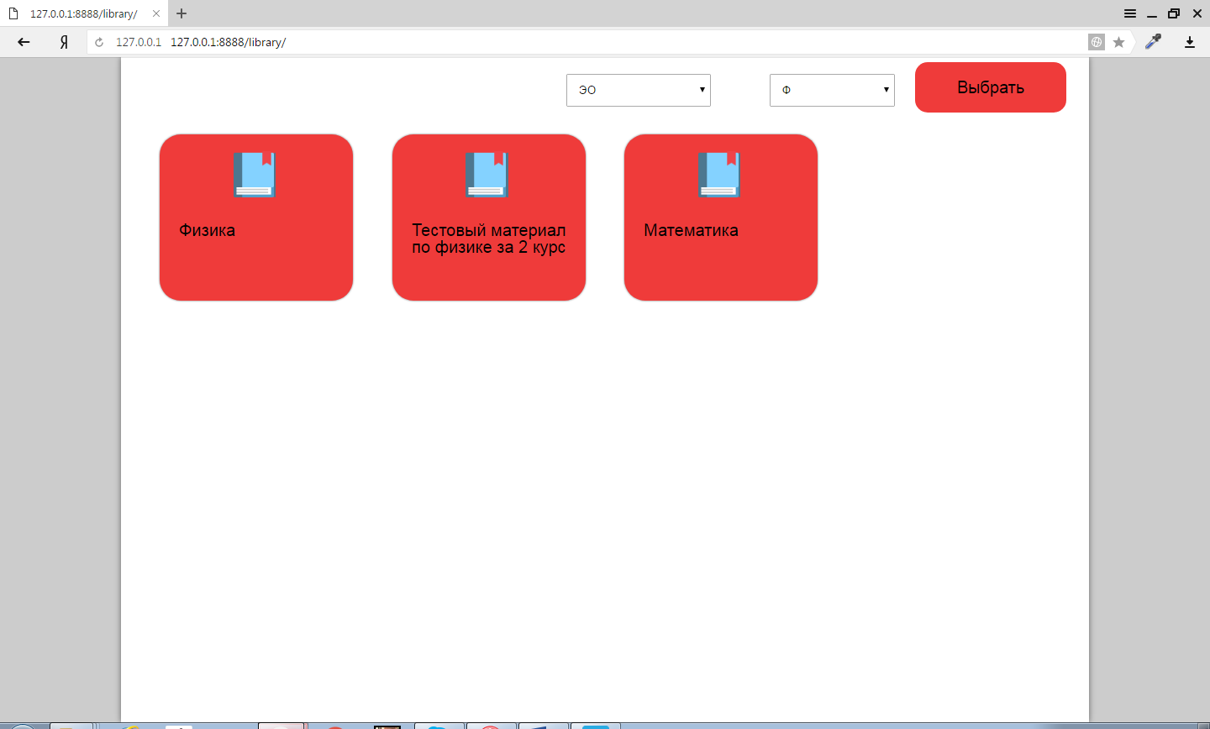

Рисунок 7 – Страница просмотра учебников для студента

На рисунке 8 изображена страница просмотра учебника, в верхней части с помощью дерева можно переключатся по разделам. Чтобы вернутся назад к выбору учебников, нужно нажать на кнопку «Сменить учебник».

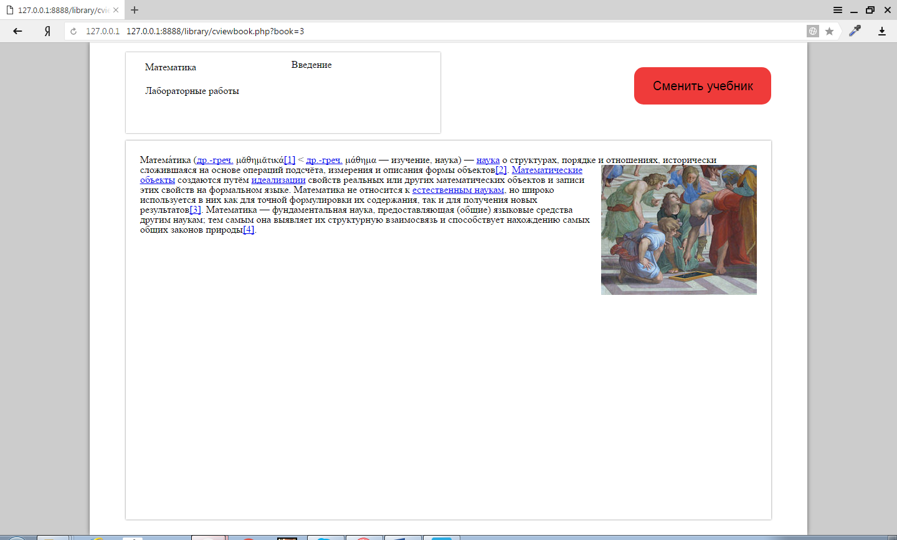

Рисунок 8 – Страница просмотра учебника

# Литература

* 1. <http://php.net> – информация по php
  2. <http://htmlbook.ru> – информация по html, css
  3. <https://webref.ru/course/html-tutorial> - самоучитель по html
  4. <http://php720.com> – самоучитель по php
  5. Кузнецов, М. В. К89 PHP 5/6 / М. В. Кузнецов, И. В. Симдянов. — СПб.: БХВ-Петербург, 2010.
  6. Кузнецов М. В., Симдянов И. В., Голышев С. В. К89 PHP 5 на примерах. — СПб.: БХВ-Петербург, 2005.